第一种创建方式（继承类方式）
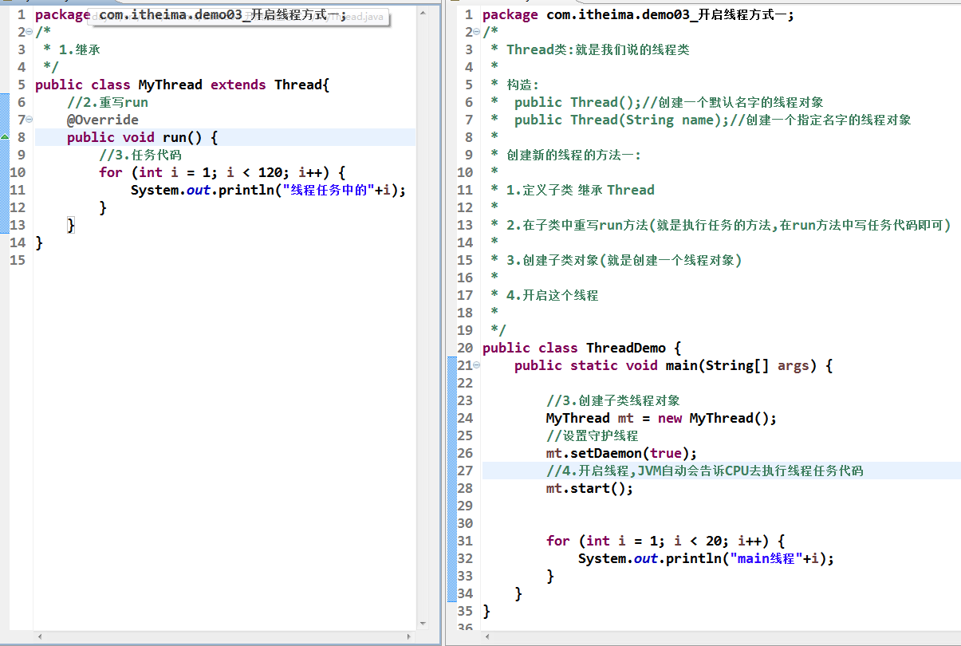
结果：
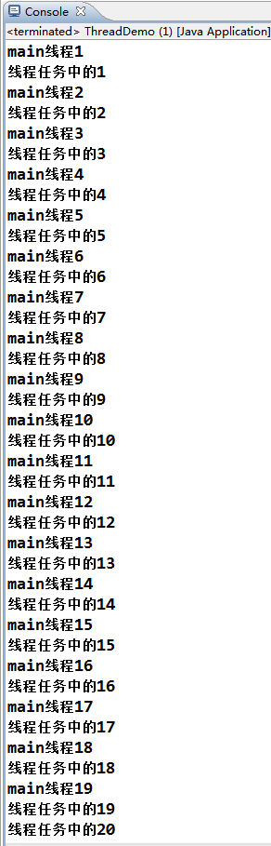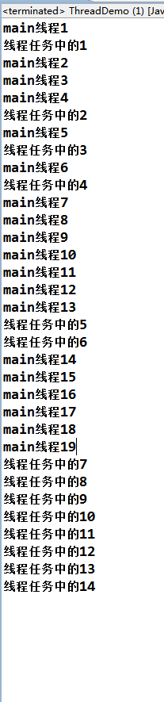
注意：
- 从打印结果也可以看出，java是抢占式调度，顺序也是不确定的，每次打印的结果都不一定会相同.
- 在这种继承的方式中可以直接使用getName()获取线程的名字。举例：
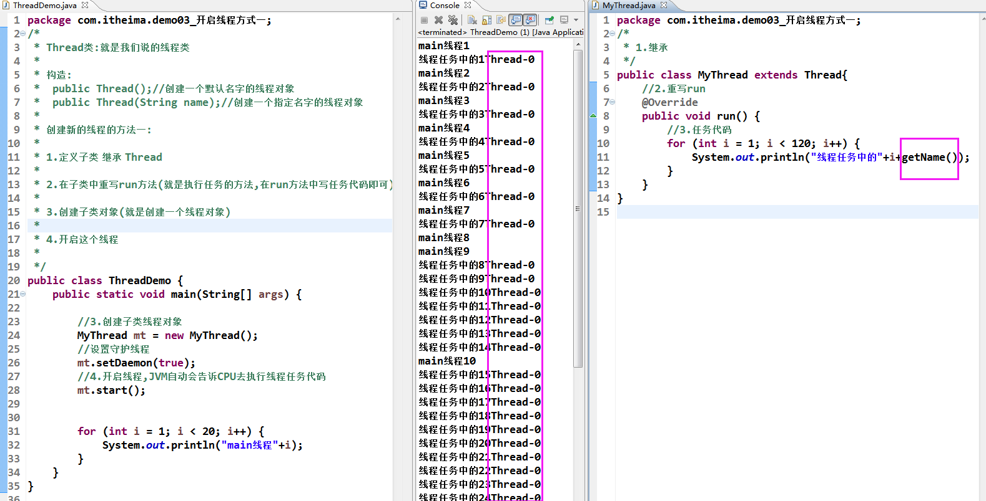

第二种创建方式（实现接口方式）
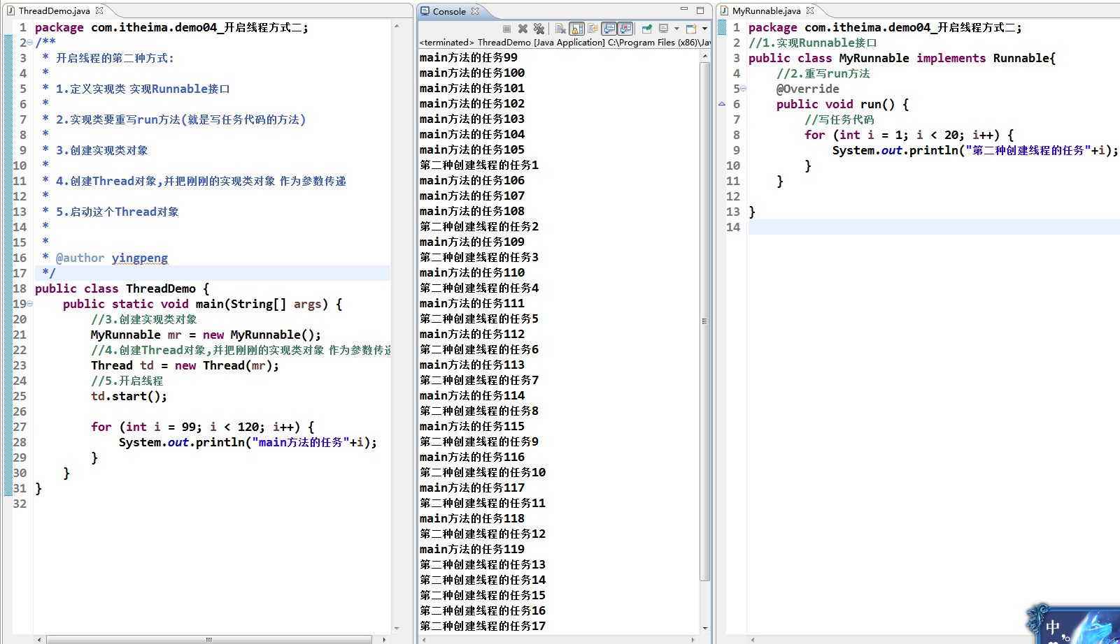
注意：
（1）从打印结果也可以看出，java是抢占式调度，顺序也是不确定的，每次打印的结果都不一定会相同
（2）在这种实现接口的方式中，获取线程的名字不能使用getName()，因为接口中没有，要使用Thread.currentThread().getName();

